Дата: 09.12.2020
Группа: 19-ТО-1д
Наименование дисциплины: Инженерная графика
Тема: Практическое занятие: «Выполнение сборочного чертежа соединения деталей шпилькой»

Задание:
- Ознакомьтесь с правилами выполнения сборочного чертежа соединения деталей.
- Выполните построения изображений сборочного чертежа соединения деталей шпилькой, как показано в Приложении.
- Ответьте на контрольные вопросы и представьте результаты работы преподавателю.

Теоретические сведения
Шпилечное соединение представляет собой скрепление деталей посредством болта, гайки и шайбы.
Шпилечное соединение применяется, когда не могут использоваться болты. Иногда постановка шпилек может быть продиктована экономическими соображениями, связанными с габаритами и весом машины. На шпильку может быть навинчена обыкновенная, корончатая или прорезная гайка.
Шпильку, изображаемую совместно с обыкновенной гайкой обычно вычерчивают по номинальным размерам, указанным в ГОСТ 22032-76, а гайку и шайбу по приближенным.
Для выполнения чертежа шпилечного соединения исходными данными служит d - диаметр резьбы, b - толщина скрепляемой детали.
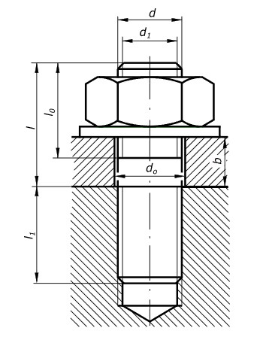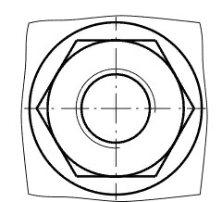

Рис. 51.1 Соединение шпилькой

Длина шпильки определяется по формуле: ℓ = b + s + H + t + c Величины: s - толщина шайбы; H - высота гайки;
t - запас резьбы на выходе из гайки; c - высота фаски болта определяется из таблиц соответствующих ГОСТов.
Определяем длину шпильки, подставив в формулу числовые величины элементов соединения. Полученный результат сравниваем с данными таблицы ГОСТ 22032-76 и принимаем по ней величину ℓ близкую к расчетной. Длина резьбы на стяжном конце шпильки ℓ0 берется по таблице соответствующих ГОСТов на шпильки.
Шпилечное соединение вычерчивается после того, как определена длина шпильки ℓ.
Диаметр отверстия в присоединяемой детали определяется по формуле dо=1,1d.
Относительные размеры остальных элементов шпильки определяются приближенно (округлением до целых чисел) по следующим соотношениям: D = 2d - диаметр описанной окружности шестигранника;
ℓ₀ = 1,5d - длина резьбы на стяжном конце шпильки данные таблицы
ГОСТ 22032-76; d₁ = 0,85d - внутренний диаметр резьбы; c = 0,15d - высота фаски; Где d - номинальный диаметр резьбы мм.
Детали составляющие шпилечное соединение включают в
спецификацию деталей к сборочному чертежу с указанием номера позиции, обозначения и количества.

Контрольные вопросы:
- Что такое шпилечное соединение?
- Как выполняется расчет длины шпильки?
- Приведите примеры соединения деталей шпилькой.

Приложение

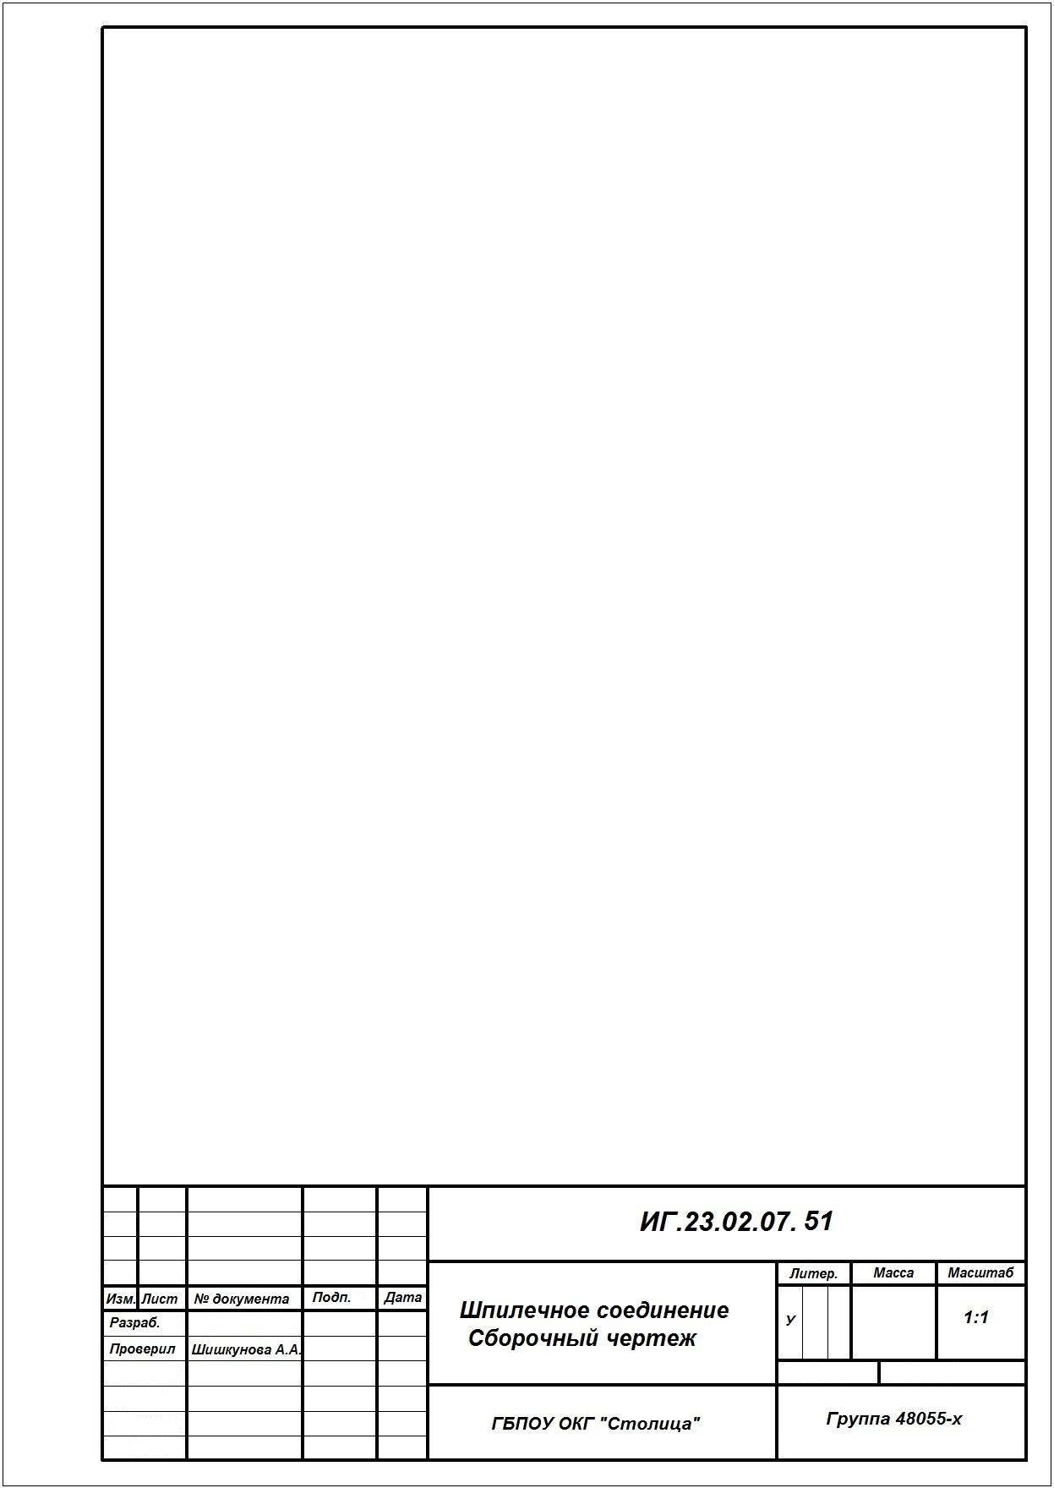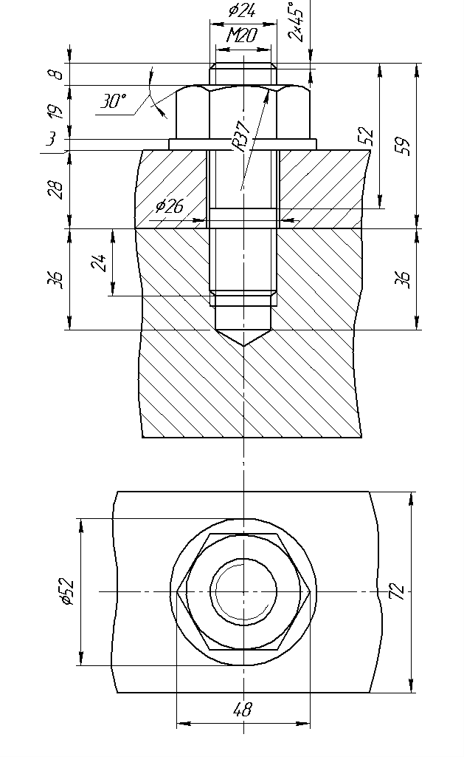

Преподаватель Науразов М.А

